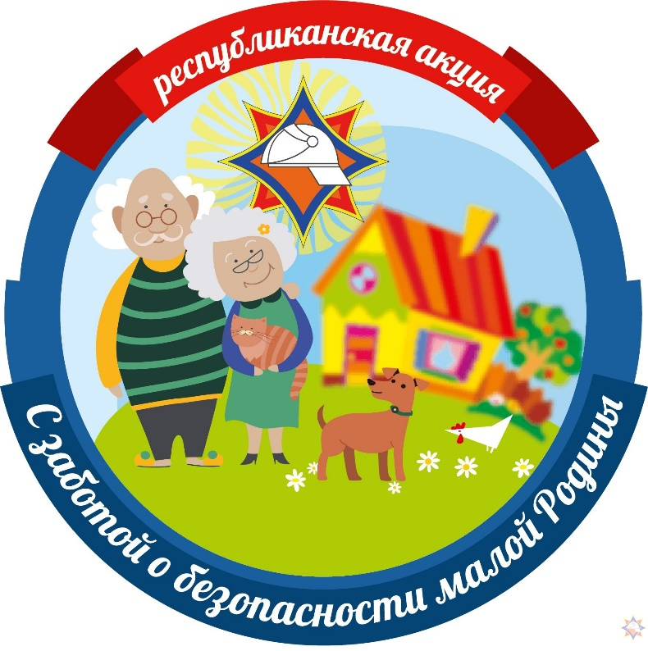
С целью предупреждения пожаров из-за неосторожного обращения с огнем и гибели на них людей пожилого возраста, в период с 1 августа по 2 октября текущего года проходит республиканская акция «С заботой о безопасности малой родины».
В мероприятиях проводимых под эгидой МЧС найдётся место как празднику с развлечениями, так и изучению важных элементов безопасности. Причём сделано это будет в максимально интересной и доступной форме.
В акции, помимо спасателей, примут участие члены БМООСП, представители ОСВОД и другие субъекты профилактики.
Будьте осторожны с огнем! Не используйте неисправные электрические и отопительные приборы! Не нарушайте правила эксплуатации печного отопления! Берегите себя!

